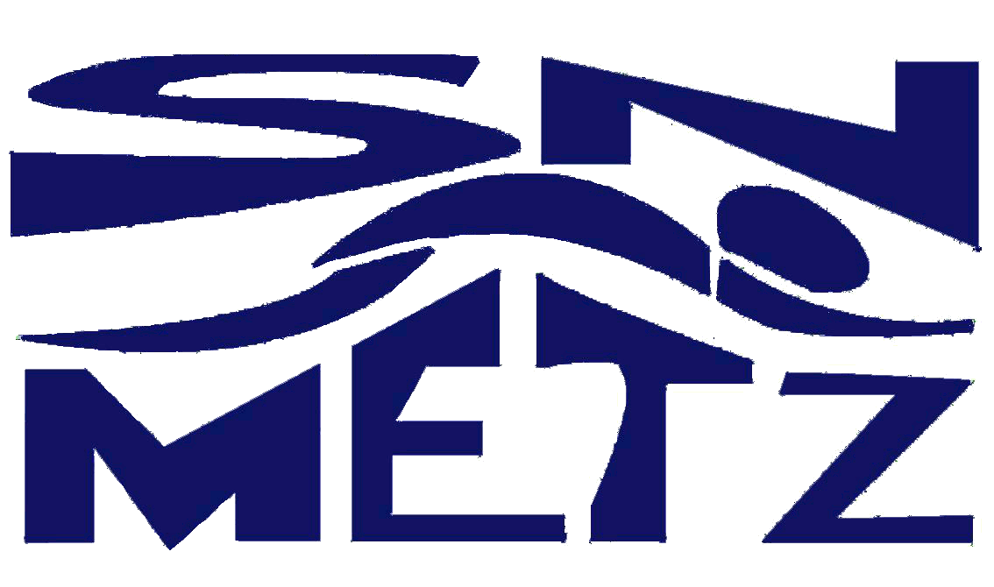

SOCIETE DE NATATION DE METZ
Complexe Sportif Saint-Symphorien
4BIS Bld Saint-Symphorien
57050 LONGEVILLE-LES-METZ
Tel : 03.87.30.30.82
Email : contact@snmetz.com
BULLETIN D’INSCRIPTION JUIN-JUILLET 2022
J’APPRENDS A NAGER (ENFANTS NES ENTRE 2010 et 2016)

Nom : Prénom :
Date de naissance : F ☐ M ☐
Adresse :
Code :……………………………………………………….. Ville :………………………………………………………………………………………………..
Téléphone fixe : Téléphone portable :
Adresse mail (En majuscule) :
Signature du responsable légal :

SESSION CHOISIE : 10 séances, 1 séance par jour sur 2 semaines

- 27 juin au 8 juillet :

Piscine Lothaire ☐ 17h00 à 18h00
ou ☐ 18h00 à 19h00

- 11 au 22 juillet : ( Le 14 juillet est remplacé par le samedi 16 juillet)

Piscine Lothaire ☐ 10h00 à 11h00
ou ☐ 17h00 à 18h00
-----------------------------------------------------------------------------------------------------------------------------------------------------

SESSION CHOISIE : 10 séances, 2 séances par jour sur 1 semaine

- 4 au 8 juillet 2022 :
Piscine Lothaire ☐ 09h00 à 10h00 et 16h00 à 17h00

- 11 au 16 juillet 2022 : (Le 14 juillet est remplacé par le samedi 16 juillet)
Piscine Lothaire ☐ 09h00 à 10h00 et 16h00 à 17h00

- 18 au 22 juillet 2022 :
Piscine Lothaire ☐ 09h00 à 10h00 et 16h00 à 17h00

REPONSE A ENVOYER PAR MAIL A nathalie.kientzy12@gmail.com

PIECES COMPLEMENTAIRES
☐ certificat médical ou questionnaire médical ☐ 1 photo d’identité à prévoir le premier jour
Si vous le souhaitez, merci de nous indiquer par quel(s) moyen(s) vous avez eu connaissance de cette opération :
☐ site internet du club ☐ école ☐ centre d’accueil
☐ site internet FFN ☐Flyers / prospectus ☐ Facebook
☐ autres (précisez) :

